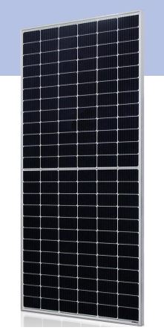

|  |  |
| --- | --- |
| 182 Series | |
| Công nghệ | Half-cut, PERC |
| Tổng số Cell | 144 |
| Dải công suất | 530W - 550W |
| Điện áp hệ thống lớn nhất | 1500V |
| Hiệu suất tấm pin lớn nhất | 21.28% |
| Kích thước | 2279x1134x35mm |